**《模拟退火算法实验》**

一、实验目的

通过改变降温过程和Metropolis采样过程来探究内外循环次数对模拟退火算法性能的影响程度。

二、实验内容

1.实验内容

针对 100 个工件的单机极小化总流水时间的排序问题，每个工件的加工时间在[20,100]随机产生。探究内外循环次数对算法的影响程度。

2.算法设计思路

先编写内循环部分，先OPT-2随机领域移动一次，判断值是否更优。若更优则接受，否则就行条件转移判断。

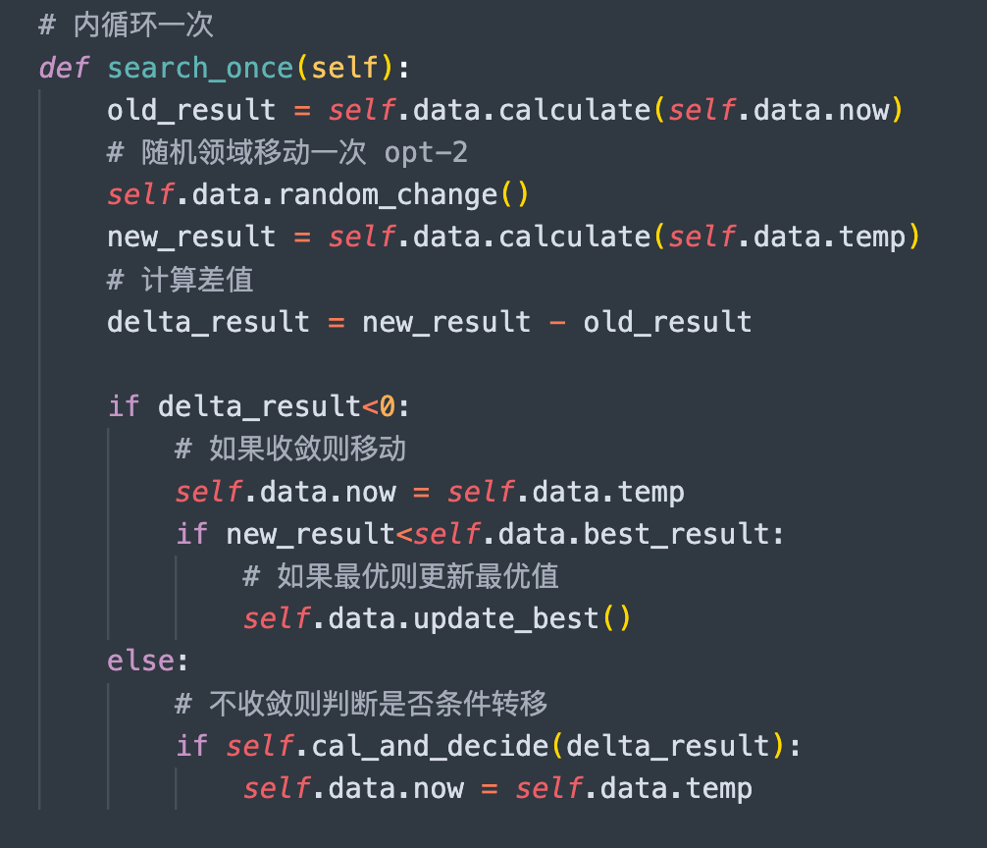

图1 内循环Python代码

条件转移判断需要计算玻尔兹曼方程的值并与随机生成的进行对比。

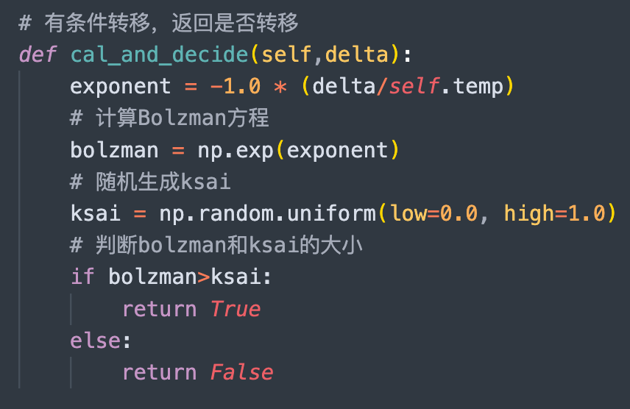

图2条件转移判断Python代码

外循环需要每次结束内循环后进行降温，然后判断是否达到阈值温度。

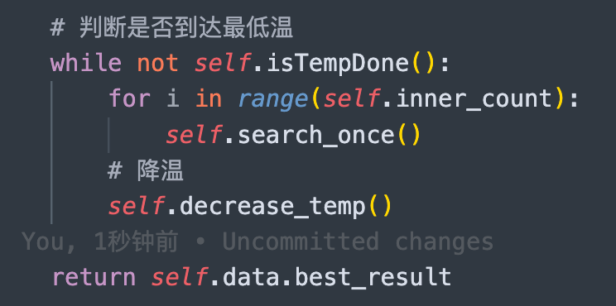

图3 外循环Python代码

3. 实验设计思路

本实验设置两组实验，第一组固定内循环次数和阈值温度，分别设置4组初始温度对同一起始位置进行计算，探究外循环次数对算法的影响。

第二组实验固定温度变化，设置4组不同的内循环次数，判断内循环次数对算法的影响。

4. 实验结果

两组实验分别产生了500条实验数据，每条数据使用同一个初始加工顺序。

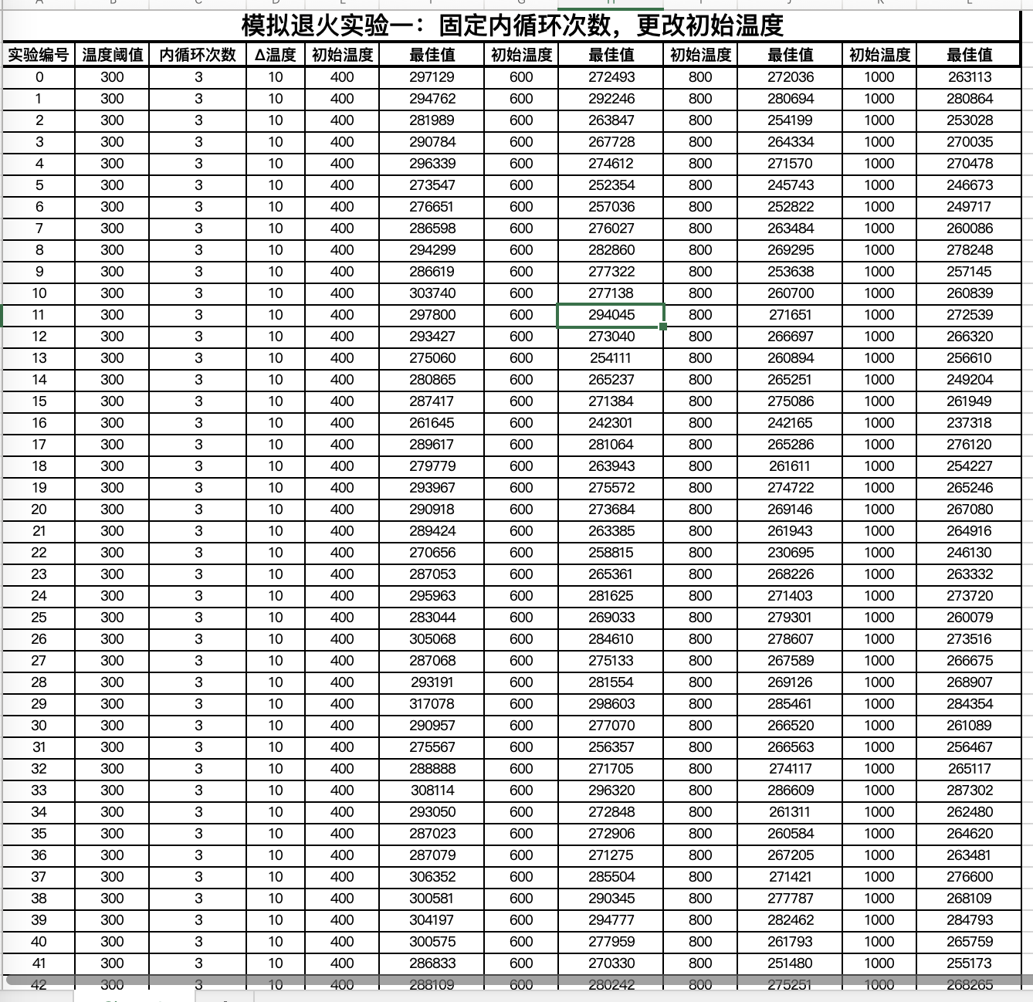

图4 实验一获得的数据

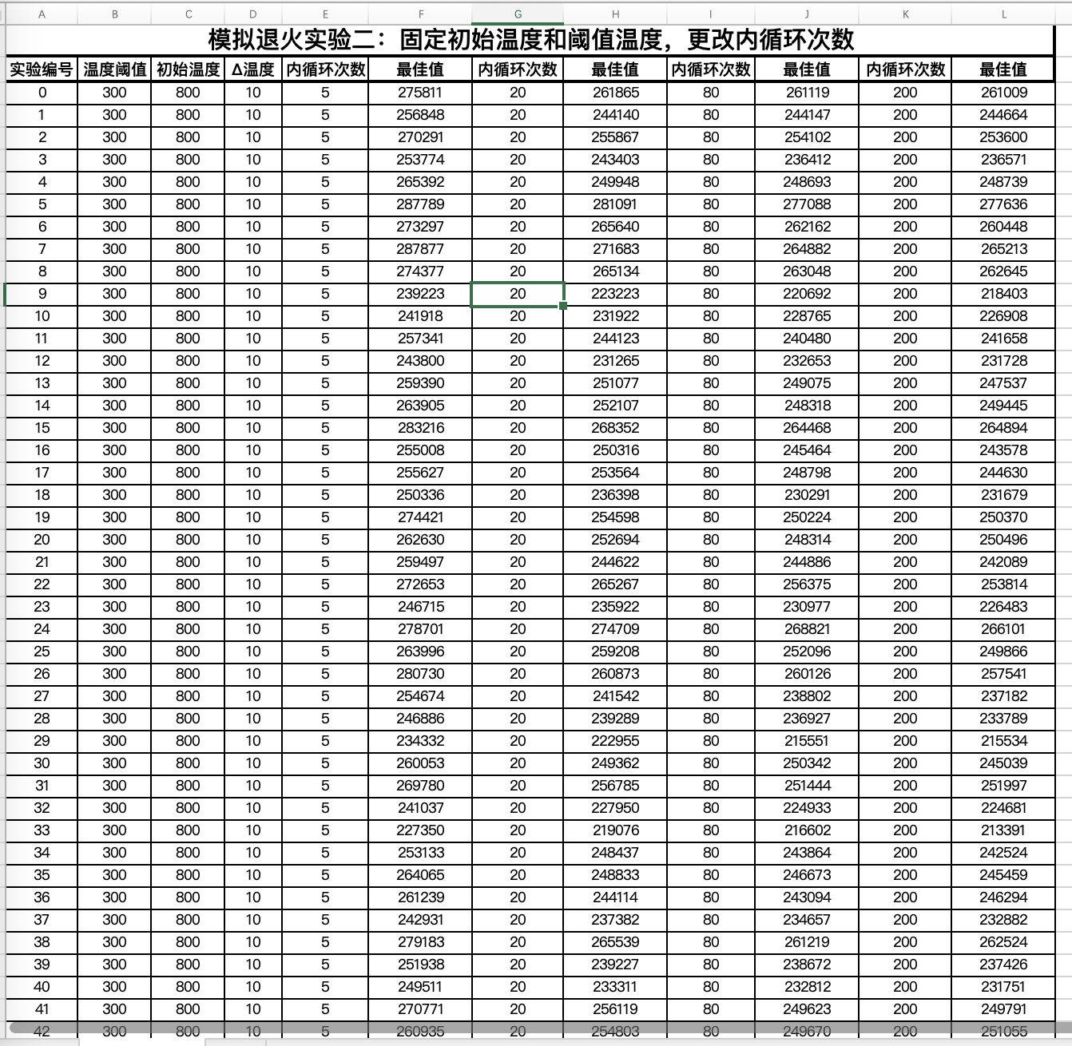

图5 实验二获得的数据

5.实验结果分析

分别计算两组实验数据中最优值的平均值，结果发现：外循环次数的提高会明显提升算法搜索的性能，内循环次数的提高也会提升算法搜索的性能。内循环次数的提高能够提升算法搜索的广度。

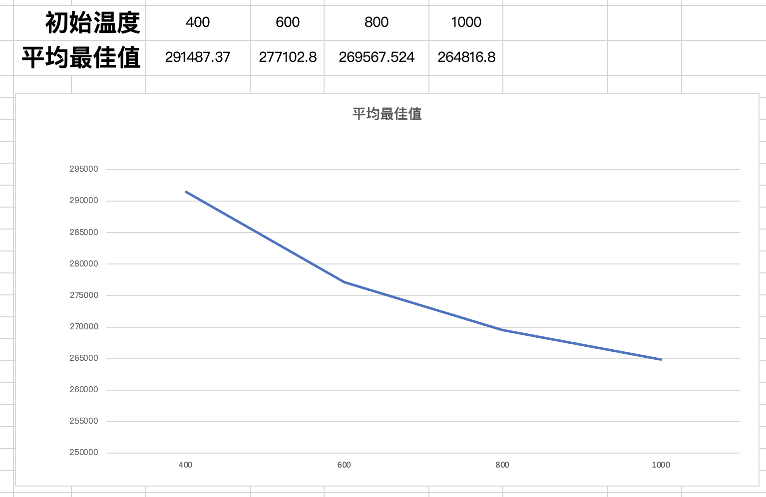

图6 外循环次数对算法性能的影响

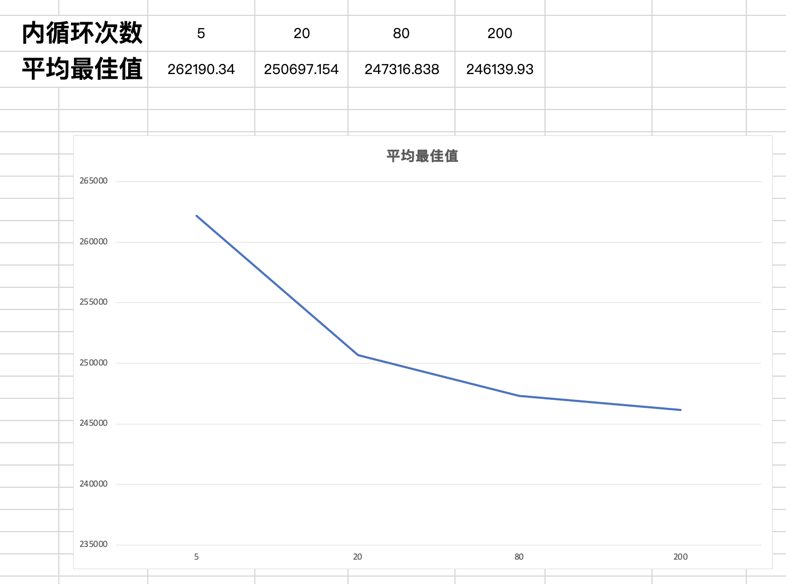

图7 内循环次数对算法性能的影响

三、实验体会（遇到问题及解决办法，编程后的心得体会）

模拟退火算法与之前所学禁忌搜索同属于贪心算法，但他们处理局部极小值的方法不同。禁忌搜索通过创建禁忌表来防止自己陷入局部最小，而模拟退火则是引入随机概率让自己以某种不确定的概率不时跳出当前搜索的方向，从而提高搜索的广度。从算法的性能来分析，越高的初温能够提高模拟退火的搜索广度，但所花费的时间也将增加。